三年级下计算题综合训练
一、试一试.
1、25×40的积末尾有（ ）个0
2、明明晚上9时睡觉，第二天早上6时起床，他一共睡了（ ）小时。
3、中华人民共和国是1949年10月1日成立的，到今年10月1日是（ ）周年。
4、二点零四写作（ ），10.03读作（ ）。
5、在括号里填上合适的单位：
一枚邮票的面积约是4（ ） 一个教室的面积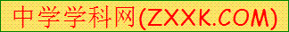约是50（ ）
6、500平方厘米=（ ）平方分米 6平方米=（ ）平方分米
7、在○里填上“＞、＜或＝”：
1.01元○0.99元 3元○2.98元 2.9分米○2.01分米
8、光明小学三（2）班参加语文兴趣小组的有13人，参加数学兴趣小组的有20人，其中既参加语文兴趣小组又参加数学兴趣小组的有4人，一共有（ ）人参加了语文和数学兴趣小组。
9、352÷3的商的最高位是（ ）位，24×18的积是（ ）位数。
10、要使□37÷4的商是两位数，□里可以填（ ）。
11、1980年的2月有（ ）天，1900年的全年有（ ）天；国庆节在第（ ）季度，这一季度有（ ）天。
12、在（ ）里填上合适的单位名称。
（1）一头大象的体重是6（ ）。（2）王营村修的一条水泥路全长2（ ）
（3）数学书封面的面积大约是400（ ）（4）花圃的面积大约是10（ ）
13、一列火车头天下午5：48从西安出发，第二天上午7：23到达北京，中途
经过了（ ）小时（ ）分。
14、3吨＝（ ）千克 7角＝（ ）元 2元8角＝（ ）元
15、爸爸身高176厘米，妈妈身高165厘米，我身高134厘米，我们的平均身
高大约是（ ）厘米。
16、有四名小学生50米赛跑的成绩分别是1号7.03秒，2号8.09秒，3号
8.1秒，4号7. 0秒。成绩最好的是（ ），最差的是（ ）。
17、早晨，面对太阳时，你的右面是（ ）方，你的后面是（ ）方。
18、□59÷6，如果商是三位数，□里最小可以填（ ），如果商是两位数，
□ 里最大可以填（ ）。
19、一列火车上午7:30从昆明出发，当天下午3:30到达丽江，途中用去 （ ）小时。
20、一台彩电售价1998元，买3台大约要花（ ）元。
21、把6.5、6.05、6.65、6.56按从小到大的顺序排起来是______________________。
22、一场篮球赛，从9时30分开始，进行了75分钟，比赛（ ）结束。
23、爸爸每月节省50元钱，买一台1200元的冰箱，需积攒（ ）年。
24、七、八、九月共有（ ）天
25、正方形的面积是64平方分米，边长一定是（ ）
二、易错分析.
1、2014年是闰年（×）
【错因】：①不能正确区分平年和闰年，②不太细心哦！
【正确答案】：平年 （√）
2、25×40的积末尾有一个0（×）
【错因】：①积的末尾0的个数再做乘法时也可能出现，②仔细认真点！
【正确答案】：末尾有两个0 （√）
3、边长为4厘米的正方形，面积为16厘米（×）
【错因】：①面积的单位都是平方米，平方分米，平方厘米，②不太细心哦！
【正确答案】：面积是16平方厘米。（√）
4、演讲比赛，从9时30分开始，进行了75分钟，比赛10：40结束。（×）
【错因】：①时间的计算错误，②不太细心哦！ [来源:Z,xx,k.Com]
【正确答案】：进行了1个小时15分钟，比赛结束在10:45分。（√）
5、边长为60厘米的正方形，面积是3600平方分米（×）
【错因】：①注意单位和单位之间的换算，②不太细心哦！
【正确答案】：面积是36平方分米（√）
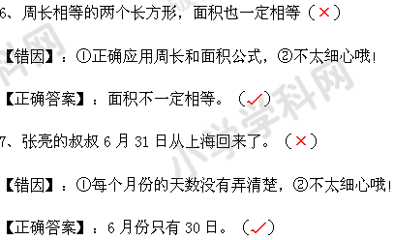
三、满分练习：（30道 分数：60分；时间：20分钟）[来源:学|科|网Z|X|X|K]
（一）、认真思考，谨慎填空。
1. 今年是（ ）年（填“平”或“闰”），二月份有（ ）天，全年有（ ）天，再过90年是（ ）年（填“平”或“闰”）。
2. 除式6□□÷8（□表示一个数字）的商是（ ）位数；25×1□的末尾最多可能有（）个0。
3. 6平方分米=（ ）平方厘米
4. 在括号里填上合适的小数。
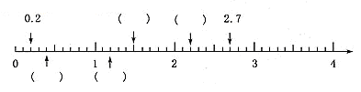
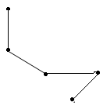
5. 中央电视台“星光大道”节目的开播时间是22：30，也就是晚上（ ）时（ ）分。
入口
猴山
出口
猩猩馆
虎岩
北
6. 倪笑笑游览动物园的路线如右图。她先从“入口”向( )走到”猴山”，然后向（ ）走到“猩猩馆”，接着再向（ ）走到“虎岩”，最后向（ ）走到“出口”离开动物园。
7. 用一根长18厘米的铁丝围成一个长方形，这个长方形的面积可能是（ ）平方厘米。
8. 2米4厘米写成小数是（ ）米，2元5角写成小数是（ ）元。
9. 297÷6的商大约是（ ）；72×48的积大约是（ ）。
10. ○=□＋□＋□，○＋□＋□=60，则○=（ ），□=（ ）。
（二）、反复比较，对号入座。
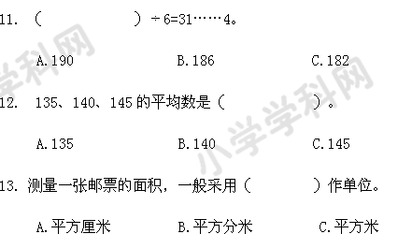
14. 小明从家出发向东走，小军从家出发向西走，途中两人相遇。小军家在小明家的（ ）边。
A.东 B.南 C.西 D.北
15. 李华7月14日至8月5日参加了夏令营活动，一共去了（ ）天。[来源:学。科。网]
A.21 B.22 C.23
16. 一个正方形和一个长方形的周长都是16厘米，则它们的面积（ ）。
A.正方形大 B.长方形大 C.一样大
（三）、仔细辨析，正确判断。你认为对的请在每小题后面的小括号里打上“√”，错的打上“×”。
17. 三（1）班平均每人捐款5元，就是说每位都捐了5元。 （ ）
18. 有一首歌唱做“一年有365个祝福”，这说明每年都是365天。（ ）
19. 计算24×12时，用1乘24得24，表示24个十。 （ ）
20. 大于0.4而小于0.6的小数只有一个。 （ ）
（四）、看清题目，慎思细算。
21.直接写出得数。
10×50= 180÷2= 5－2.1= 70×70=[来源:学。科。网Z。X。X。K]
4200÷7= 9.7＋0.3= 13×20= 450÷5=
555＋0= 555×0= 555－0= 0÷555=
22.用竖式计算。（①②小题要验算）
①51×26 ②904÷3

③6.2＋3.9 ④ 836÷4

23.估算。
83÷9≈ 79×30≈ 178÷6≈
51×68≈

四、我会出题.
1、今年（ ）年，一年有（ ）天。
2、正方形的面积是（ ）平方分米，边长一定是（ ）
3、下午（ ）时( )分是( )时（ ）分。
4、小红家在学校的（ ）面，学校在小红家的（ ）面。
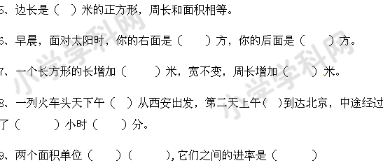
10、我的身高是（ ）厘米，用小数表示为（ ）厘米。

答案：
一、1.2； 2.9； 3。65； 4。2.04；十点零三； 5。平方厘米，平方米； 6。5,600； 7。＞，＞，＞； 8.29； 9.百，三； 10.1,2,3； 11.29，365，四，92； 12。吨，千米，平方厘米，平方米； 13.1,35； 14.3000,0.7,2.8； 15。158； 16.4,3； 17.南，西； 18.6,5； 19.8； 20.6000； 21.6.05,6.5,6.56,6.65； 22。10:45 23.二年； 24.92； 25.8分米。
三、
